# МОСКОВСКИЙ ИНСТИТУТ ЭЛЕКТРОННОЙ ТЕХНИКИ Институт системной и программной инженерии

# и информационных технологий (Институт СПИНТех)

# Лабораторный практикум по курсу

# "Нейронные сети"

# Лабораторная работа 3.

**Создание однонаправленной нейронной сети**

**с помощью нейронно-сетевого инструментария MATLAB.**

# Предисловие

При выполнении 3 ЛР были использованы библиотеки машинного обучения для языка python (tensorflow и keras). В данных библиотеках мною не было найдено функции оценки функцианирования sse, поэтому была взята функция mse, которая помимо суммы квадратов делит эту сумму на количество значений.

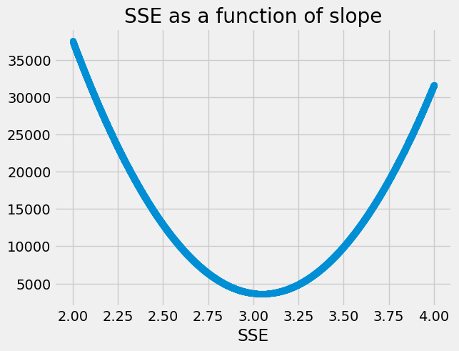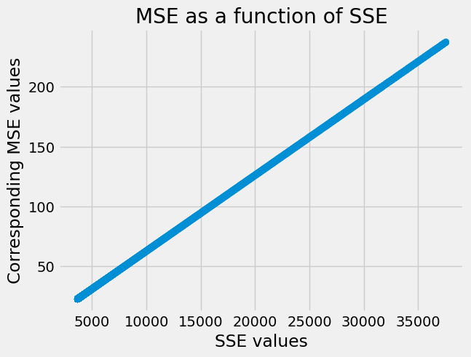

Также при разработке архетиктуры нейронной сети я не нашел в keras функции активации logsig, поэтому использовал relu.

# Задание 1

При оценке влияния шума на входные данные было замечено, что при увеличении шума точность предсказаний снижается. Но данное снижение точности минимально.

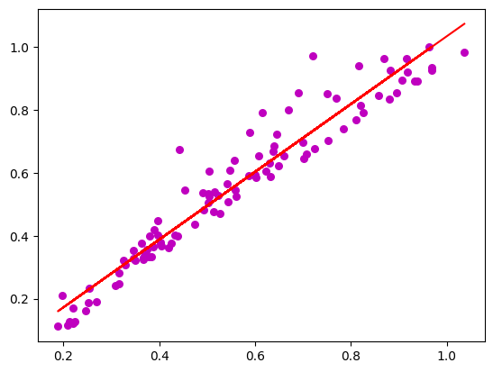

Без шума

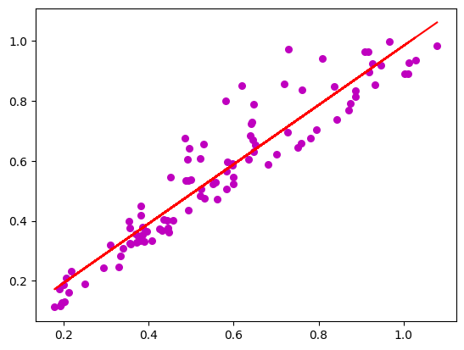

Шум 0.01

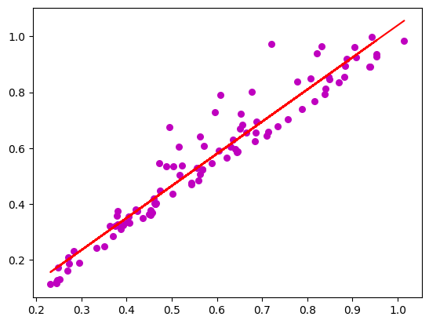

Шум 0.05

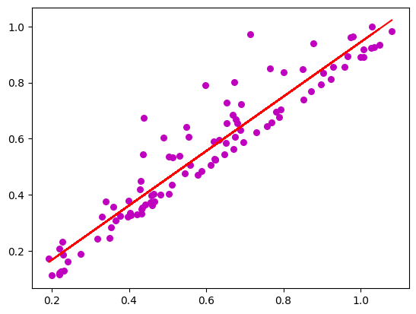

Шум 0.1

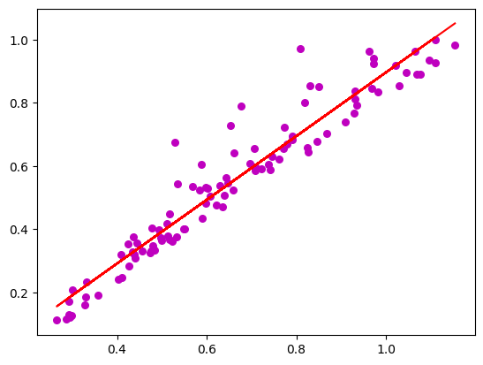

Шум 0.2

# Задание 2

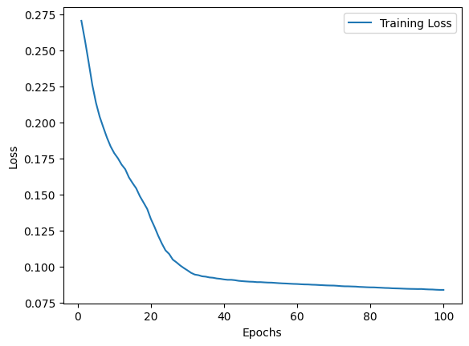

При подаче на вход нейронной сети случайных чисел мною предполагалось, что ошибка будет оставаться единой на протяжении всего периода обучения, так как никакой взаимосвязи между входными и выходными значениями нет. Но на графике видно, что ошибка с каждой эпохой уменьшается, как мне кажется, это связанно с маленьким размером датасета, происходит переобучение нейронной сети, что приводит к “запоминанию” правильных ответов.

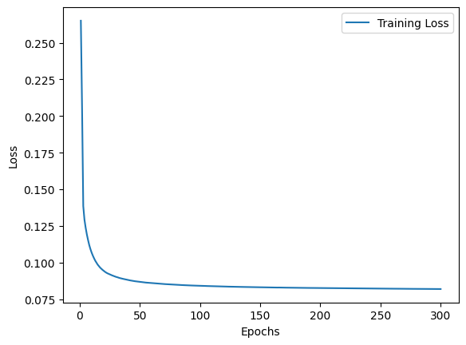

При размере массива 1000 и количестве этопох 300 мы получаем примерно одно значение ошибки, начиная с 50 эпохи